Макушинский многопрофильный филиал
Государственного бюджетного профессионального образовательного учреждения «Курганский базовый медицинский колледж»

ОБСЛЕДОВАНИЕ БЕРЕМЕННЫХ ЖЕНЩИН

Учебное пособие для самостоятельной работы студентов
по специальностям
34.02.01 Сестринское дело 31.02.01 Лечебное дело

Макушино 2018

Обследование беременных женщин: учебное пособие для самостоятельной работы студентов / авт.- сост.: Т.Н. Васильева, О.Ф. Юдакова. – Курган, 2018. – …с.

Авторы – составители:

Васильева Татьяна Николаевна преподаватель высшей квалификационной категории Макушинского многопрофильного филиала ГБПОУ «Курганский базовый медицинский колледж»
Юдакова Ольга Федоровна - преподаватель высшей квалификационной категории Макушинского многопрофильного филиала ГБПО «Курганский базовый медицинский колледж»

Рецензенты: Казьмина Лариса Алексеевна, врач акушер-гинеколог высшей категории ГБУ «Макушинская ЦРБ»

Данное учебное пособие построено в соответствии с требованиями ФГОС-3 (Федеральный государственный стандарт третьего поколения) к минимуму уровня подготовки выпускников по специальностям 34.02.01 Сестринское дело, 31.02.01 Лечебное дело и разработано на основе рабочей программы по ПМ 02 «Участие в лечебно-диагностическом и реабилитационном процессах» МДК 02.01.01 «Сестринский уход в акушерстве и гинекологии» Раздел 8. Сестринский уход в акушерстве и гинекологии ПМ 01. Диагностическая деятельность МДК 01.01 Пропедевтика клинических дисциплин. Тема 1.3. Пропедевтика в акушерстве и гинекологии.
В учебном пособии освещены вопросы обследования беременных женщин, предложен ряд заданий для самостоятельной работы.
Учебное пособие предназначено для самостоятельной аудиторной и внеаудиторной работы студентов по специальностям 34.02.01 Сестринское дело 31.02.01 Лечебное дело
Пособие включает в себя следующие разделы: «Содержание учебного материала», «Задания для самостоятельной работы», «Список источников литературы».

© Васильева Т.Н., Юдакова О.Ф., 2018

Специальность: 31.02.01 Лечебное дело
Курс: 1
Профессиональный модуль:
ПМ 01. Диагностическая деятельность
Междисциплинарный комплекс:
МДК 01.01 Пропедевтика клинических дисциплин
Тема 1.3. Пропедевтика в акушерстве и гинекологии
Тема 1.3.1. Методы исследования в акушерстве и их диагностическое значение. Диагностика беременности, периода родов, послеродового периода
Объем часов на изучение темы:
Максимальная учебная нагрузка, из них: | Теория | Практические занятия | Самостоятельная работа студента
8 | 2 | 6 | -

Специальность: 34.02.01 Сестринское дело
Курс: 3
Профессиональный модуль:
ПМ 02. Участие в лечебно-диагностическом и реабилитационном процессах
Междисциплинарный комплекс:
МДК 02.01.04 Сестринский уход в акушерстве и гинекологии
Раздел 8 Сестринский уход в акушерстве и гинекологии
Тема: 2 Методы исследования в акушерстве. Ведение физиологической беременности.
Объем часов на изучение темы:
Максимальная учебная нагрузка, из них: | Теория | Практические занятия | Самостоятельная работа студента
10 | 2 | 6 | 2

Уровень освоения материала: 2
Вид учебного занятия: практическое
Количество часов на учебное занятие: Лечебное дело 8 часов
Сестринское дело 10 часов

Цель: Формирование знаний по приемам наружного акушерского исследования беременной женщины.

Задачи:
- Образовательные (дидактические):
1. Закрепление знаний путем самостоятельной работы на фантомах.
II. Воспитательные:
1. Привитые чувства ответственности при работе с беременными и членами их семей.
2. Воспитание уважения по отношению к беременной женщине во время беседы с ней.
III.Развивающие:
1. Развитие способности осознанно относится к здоровому образу жизни.
2. Развитие логического мышления в сложившейся ситуации.
Учебное пособие для самостоятельной работы студентов на тему «Оследование беременных женщин» в части освоения общих (ОК) и профессиональных (ПК) компетенций:
Общие компетенции
ОК 1. Понимать сущность и социальную значимость своей будущей профессии, проявлять к ней устойчивый интерес.
ОК 2. Организовывать собственную деятельность, выбирать типовые методы и способы выполнения профессиональных задач, оценивать их выполнение и качество.
ОК 3. Принимать решения в стандартных и нестандартных ситуациях и нести за них ответственность.
ОК 4. Осуществлять поиск и использование информации, необходимой для эффективного выполнения профессиональных задач, профессионального и личностного развития.
ОК 5. Использовать информационно-коммуникационные технологии в профессиональной деятельности.
ОК 6. Работать в коллективе и команде, эффективно общаться с коллегами, руководством, потребителями.
ОК 7. Брать на себя ответственность за работу членов команды (подчиненных), за результат выполнения заданий.
ОК 8. Самостоятельно определять задачи профессионального и личностного развития, заниматься самообразованием, осознанно планировать и осуществлять повышение квалификации.
ОК 9. Ориентироваться в условиях смены технологий в профессиональной деятельности.
ОК 11. Быть готовым брать на себя нравственные обязательства по отношению к природе, обществу и человеку.
ОК 12. Организовывать рабочее место с соблюдением требований охраны труда, производственной санитарии, инфекционной и противопожарной безопасности.
Профессиональные компетенции
по специальности 34.02.01 Сестринское дело
ПК 2.1. Представлять информацию в понятном для пациента виде, объяснять ему суть
вмешательств.
ПК 2.2. Осуществлять лечебно-диагностические вмешательства,
взаимодействуя с участниками лечебного процесса.
ПК 2.3. Сотрудничать со взаимодействующими организациями и службами.
ПК 2.4. Применять медикаментозные средства в соответствии
с правилами их использования.
ПК 2.5. Соблюдать правила использования аппаратуры, оборудования и
изделий медицинского назначения в ходе лечебно-диагностического
процесса.
ПК 2.6. Вести утвержденную медицинскую документацию.
ПК 2.7. Осуществлять реабилитационные мероприятия.
ПК 2.8. Оказывать паллиативную помощь.

Профессиональные компетенции
По специальности 31.02.01 Лечебное дело
ПК. 1.3. Проводить диагностику беременности
ПК. 1.7. Оформлять медицинскую документацию.

С целью овладения соответствующих общих и профессиональных компетенций студент должен:
знать:
- обязанности медицинской сестры при выполнении диагностических процедур в акушерско-гинекологических лечебно-профилактических учреждениях;
- правила подготовки пациентки к акушерско-гинекологическим исследованиям;
- уметь:
- осуществлять первый этап сестринского процесса: сбор информации о
беременной;
- заполнять медицинскую документацию женской консультации и
акушерско- гинекологического стационара в рамках компетенции
медицинской сестры;
- подготовить пациентку к акушерско-гинекологическим исследованиям;
- обеспечить инфекционную безопасность пациентки и персонала.

Задания для самостоятельной работы:

«3» | «4» | «5»
- изучить предложенный материал по теме «Методы исследования в акушерстве и гинекологии» и ответить на тесты  -задание-соответствие «Найди пару»  -по алгоритму выполнить измерение окружности живота и высоты стояния дна матки  -задание-соответствие «Восстанови круги» | -при работе с учебником заполнить предложенную таблицу размеров таза  -составить алгоритм действия по выполнению приемов наружного акушерского исследования | -решить кроссворд  -решить ситуационные задачи

Содержание
 | Введение | 8
1. | Обследование беременных женщин | 10
2. | Задания для самостоятельной работы | 19
2.1 | Задания № 1 Тестовый опрос | 19
2.2 | Задания № 2 «Найди пару» | 22
2.3 | Задания № 3 «Измерение окружности живота и высоты стояния дна матки» | 23
2.4 | Задания № 4 «Восстанови круги» | 24
2.5 | Задания № 5 Заполни таблицу | 26
2.6 | Задания № 6 Приемы наружного исследования беременных | 27
2.7 | Задания № 7 Решить кроссворд | 28
2.8 | Задания № 8 Решить ситуационные задачи | 29
3. | Эталоны ответов на задания для самостоятельной работы | 30
4. | Список использованных источников | 38

Введение
Беременность - это физиологическое состояние женщины, которое начинается с момента оплодотворения и имплантации плодного яйца в оболочку матки и продолжается до рождения ребёнка.
Организм матери является средой, в которой плод развивается в течение 9 месяцев. Поэтому состояние здоровья матери непосредственным образом может отразиться на состоянии плода и будущего ребёнка. Во время беременности происходят изменения во всех органах и системах. Эти изменения направлены на обеспечение оптимально благоприятных условий для развития плода, а также диктуют особенности ухода за беременными, а изменения в нервной системе-особенности общения с беременными. В связи с этим медицинская сестра должна уметь дать совет самой женщине или членам её семьи по вопросам, касающимся гигиенического ухода, диеты. Сестра должна уметь выполнить простейшее акушерское исследование, использовать тест на беременность и поставить диагноз, определить срок беременности, проблемы беременной, использовать сестринский процесс при их решении.[6]
Данное пособие составлено на основе требований Федерального государственного образовательного стандарта среднего профессионального образования. При подробном изучении манипуляций ускоряется процесс отработки профессионального мастерства, улучшается качество подготовки специалистов, сокращается срок адаптации выпускников на рабочем месте. Таким образом, уменьшается перечень навыков, которые требуется дополнительно освоить в лечебно-профилактических учреждениях.
Каждая медицинская сестра - это будущая мать, а каждая мать мечтает иметь здорового ребёнка, поэтому она должна быть грамотной в отношении беременности и влияния вредных факторов на беременность. Каждая женщина может предупредить вредные воздействия окружающей среды. Студентки медицинского училища или колледжа, как никто другой, должны знать о важности здорового образа жизни, демонстрировать его на собственном примере. Только здоровый образ жизни способствует сохранению репродуктивного здоровья и обеспечивает в дальнейшем рождение здоровых детей.

- Обследование беременных женщин
Диагностика беременности - это определение ее наличия и срока. Диспансерное наблюдение беременных женщин включает в себя обследование будущей матери, наблюдение за течением беременности, оценку состояния эмбриона и плода, установление сроков дородового отпуска и родов, прогноз родов для матери и плода.
Обследование беременных женщин проводится акушеркой на ФАПе и в женской консультации, акушером – гинекологом, терапевтом, стоматологом, отоларингологом, окулистом, эндокринологом, при необходимости другими специалистами.
Ранний обхват беременных женщин врачебным наблюдением (взятие в женской консультации на учет по беременности до 12-недельного срока беременности) позволяет своевременно диагностировать патологию и решать вопрос о целесообразности дальнейшего сохранения беременности, с наименьшим процентом ошибок диагностировать срок беременности, своевременно ставить вопрос о рациональном трудоустройстве и по показаниям обеспечить оздоровление беременной женщины. Ранняя постановка на учет в последующем регулярное посещение беременной женщиной ФАПа, женской консультации во многом определяет нормальное течение беременности и исход родов как для матери, так и для плода. Обо всем этом акушерки должны не только знать, но и доводить эти знания до женщин детородного возраста.[1]
Перед проведением объективного обследования (общего и акушерского, лабораторного, ультразвукового исследований и функциональной диагностики состояния плода-кардиографии, электро-и фонокардиографии и др.) детально выясняются жалобы и мотивы обращения женщины за медицинской помощью, тщательно собирается общий и акушерско-гинекологический анамнез. Объективное обследование беременной женщины начинается с общего осмотра, который проводится по общепринятым правилам, оценки общего состояния, измерения температуры тела, осмотра кожных покровов и слизистых оболочек. Оцениваются степень выраженности вторичных половых признаков, особенности конституции. Затем производится обследование состояния сердечно-сосудистой, дыхательной, пищеварительной систем. Необходимо подчеркнуть обязательность измерения артериального давления на обеих руках, так как при гестозах возможна его значительная асимметрия (от 10 до 40 мм рт.ст.), проведения анализа мочи при каждом посещении врача и взвешивания с целью диагностики гестозов беременных.[2]
Специальное акушерское обследование включает наружное и внутреннее акушерское обследование и специальные методы. Наружное акушерское обследование производится путем осмотра, измерения, пальпации, перкуссии и аускультации. При осмотре обращают внимание на соответствие (или несоответствие) общего развития тела женщины возрасту. По росту и телосложению можно судить о строении таза. Так, при росте 150 см и ниже отмечается узкий таз, а при высоком (180 см и выше)-широкий, мужского типа. При неправильном телосложении, искривлении позвоночника и нижних конечностей, анкилозах суставов, как правило, наблюдается изменение формы таза и его сужение. Следует определить цвет кожных покровов и слизистых оболочек, наличие отеков, степень упитанности. Важную информацию можно получить при осмотре живота во второй половине беременности, особенно в более последние ее сроки. Так, при нормальной беременности и правильном положении плода живот имеет овоидную (яйцевидную) форму, при многоводии-шаровидную, при поперечном положении плода-форму поперечного овала, отвислый или остроконечный живот наблюдается при узком тазе. Обращают внимание на степень развития молочных желез (хотя их размеры не всегда соответствуют выраженности лактации), форму соска, выделение молозива.[7]
При осмотре особое внимание уделяется крестцовому ромбу (ромб Михаэлиса). Он представляет собой площадку на задней поверхности крестца между остистым отростком V поясничного позвонка и началом среднего крестцового гребня вверху, верхушкой крестца внизу и задневерхними остями подвздошных костей с боков. Вверху ромб ограничивается нижними краями больших спинных мышц, снизу-выступами ягодичных мышц. В норме ромб квадратный и его размеры (продольный и поперечный) равны 11 см. Во второй половине беременности сантиметровой лентой измеряют окружность живота на уровне пупка спереди и на уровне середины поясничной области сзади (в конце беременности равна 90-100 см), а также высоту стояния дна матки-расстояние между верхним краем симфиза и наиболее выдающейся точкой дна матки (в конце беременности-32-34 см)(Рис.1). [7]

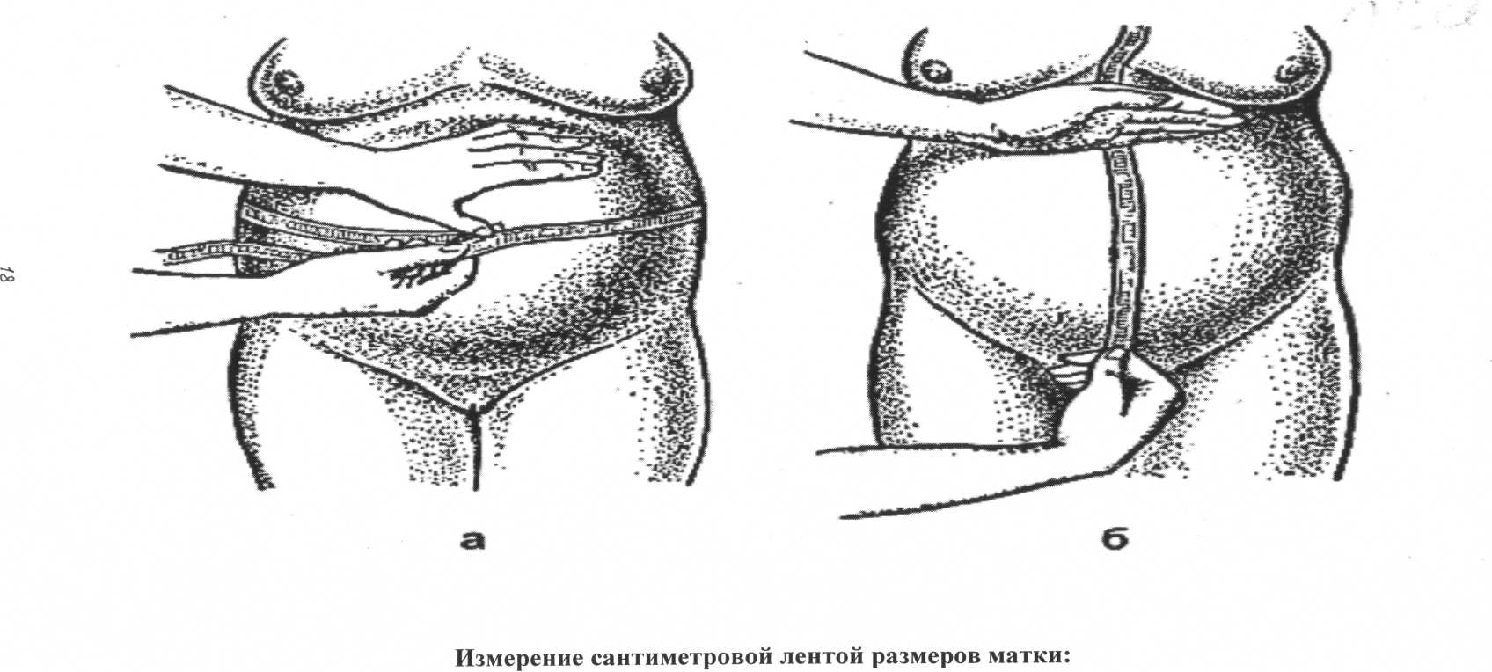
Рис.1 Измерение сантиметровой лентой размеров матки:
а)по окружности живота; б) по высоте стояния дна матки
Затем тазомером производят измерение размеров большого таза. По ним судят о величине и форме малого таза. Пуговки тазомера берут большим и средним пальцами, указательными ищут точки, шкала инструмента обращена вверх. Женщина лежит на спине, ноги вытянуты и сдвинуты, акушерка стоит справа. Расстояние между наиболее отдаленными точками передневерхних остей подвздошных костей (distantia spinarum) в норме равно 26 см. Расстояние между наиболее отдаленными точками гребешков подвздошных костей (distantia cristarum)-28 см, между боьшими вертелами бедренных костей (distantia trochanterica)-30 см. Наружная конъюгата (conjugate externa)- расстояние между остистым отростком пятого поясничного позвонка и верхним краем лонного сочленения в норме равна 20 см. При этом измерении женщина лежит на боку, нижележащая нога согнута в тазобедренном суставах, вышележащая - вытянута.
При отклонении от указанных размеров необходимо производить дополнительные измерения таза: боковой конъюгаты - расстояние между передней и задней остями подвздошных костей одной и той же стороны (14-15 см и больше); косых размеров от середины верхнего края лонного сочленения до задней верхней ости обеих сторон (17,5 см), от передней верхней ости одной стороны до задней верхней ости другой стороны (21 см), от остистого отростка пятого поясничного позвонка до передневерхней ости той и другой подвздошной кости (18 см). Все измеренные расстояния сравниваются попарно, при этом разница больше 1,5 см свидетельствует о косом сужении таза.[3]
Кроме того, измеряют размеры выхода таза. Женщина лежит на спине, ноги согнуты в тазобедренных и коленных суставах, отведены в стороны и притянуты к животу. Прямой размер - расстояние между вершиной копчика и нижним краем лонного сочленения - измеряют тазомером. Из полученного значения необходимо вычесть 2 см (толщина костей и мягких тканей), в итоге он должен быть равен 9 см. Поперечный размер измеряют сантиметровой лентой между внутренними поверхностями седалищных бугров. К полученному значению прибавляют 2 см (толщина мягких тканей). Поперечный размер должен быть равен 11 см.
Наиболее важным размером таза является истинная конъюгата, т. е. прямой размер входа в таз. Достоверные данные можно получить при ультразвуковом ее измерении. Кроме того, можно определить истинную конъюгату, вычитая из величины размеров наружной конъюгаты 9 см. Измерение можно проводить также по диагональной конъюгате (расстояние от нижнего края лонного сочленения до наиболее выдающейся точки мыса крестца), которая измеряется при влагалищном обследовании (рис. 23). Из размера диагональной конъюгаты (12,5 - 13 см) вычитают 1,5-2 см. Число, которое нужно вычесть, определяют с помощью индекса Соловьева - величины окружности кисти в области лучезапястного сустава. При окружности, равной 14 см и меньше (кости тонкие), вычитают 1,5 см, а свыше 14 см (кости толстые) - 2 см. Существуют другие методы вычисления толщины костей таза и определения истинной конъюгаты. Так, истинная конъюгата определяется по диагональной: в зависим сти от высоты лонного сочленения от диагональной конъюга вычитается 1,5-2 см.[4]
Существенное значение имеет угол наклона таза - угол между плоскостью горизонта и плоскостью входа в малый таз. Он меряется специальным тазоугломером и в норме равен 55 – 60. (Рис.2)
Рис.2 Измерение размеров таза с помощью тазомера
Пальпация живота является одним из основных приемов акушерского обследования. При этом определяется размер матки, ее форма и консистенция, высота стояния дна матки, окружность живота, положение плодов и их число, отношение предлежащей его части к входу в малый таз, шевеление плода и пр. Применяются специальные приемы (Леопольда) наружнего акушерского обследования. Их четыре, проводятся они последовательно в положении беременной женщины лежа на спине, акушерка сидит справа. (Рис.3)

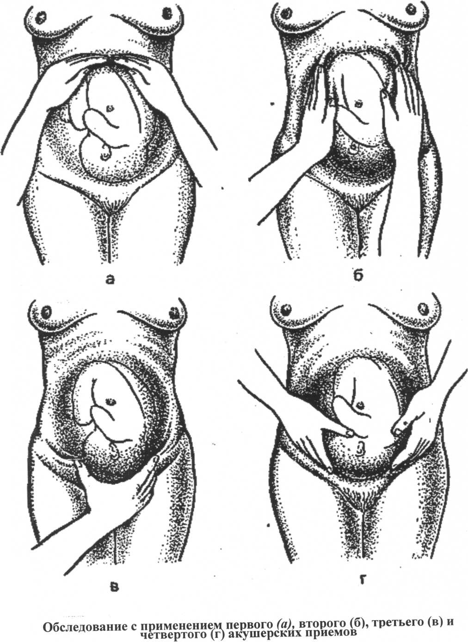
Рис.3 Обследование с применением первого(а), второго (б), третьего (в) и четвертого (г) акушерских приемов
Положение плода - это отношение оси плода к оси матки. При продольном положении оси параллельны или совпадают. При косом находятся под острым углом, при поперечном под углов 90 градусов, т.е. перпендикулярны друг другу. Положение плода не нужно путать с членорасположением (отношение его конечностей и головы к туловищу).
Позиция плода - это отношение спинки плода к правой или левой стенке матки (половине матери). При первой позиции спинка обращена влево ("под сердце"), при второй -вправо.
Вид позиции плода - это отношение спинки плода к передней или задней стенке матки. При спинке обращенной кпереди - передний вид, кзади-задний вид.
Третий прием - определение предлежания плода. Предлежащей частью называется та крупная часть плода, которая ближе находится ко вход}7 в малый таз. Предлежание может быть головным или тазовым, критерии для оценки предлежащей части используются те же, что при оценке частей плода в дне матки.
Четвертый прием - определение высоты стояния предлежащей части. Предлежащая часть может находится:
- над входом в малый таз, при этом она подвижна;
- прижата ко входу в малый таз - то неподвижна.
в полости малого таза, то можно пропальпировать только узкую часть в месте перехода в нее;
- в выходе из малого таза, то она врезывается или прорезывается, т.е. видна в половой щели.
Первым приемом наружного акушерского обследования определяют высоту стояния дна матки, ее форму, наличие крупной части плода (головка, ягодицы) у дна матки. Втор приемом обнаруживают спинку и мелкие части плода. При этом руки постепенно перемещают со дна матки на левую и правую ее стороны. Осторожно надавливая ладонями и пальцами рук боковые стенки матки, находят спинку плода по широкой и изогнутой поверхности, мелкие части (ручки и ножки) пальпируются в виде плотных бугров. Третьим приемом устанавливают предлежащую часть плода и ее отношение к малому тазу. С этой целью акушерка рукой охватывает предлежащую часть и производит движения вправо и влево. Таким образом распознается, головка это или ягодицы, их подвижность, местоположение во входе или в более глубоких отделах малого таза. Четвертым наружным приемом уточняют расположение предлежащей части плода по отношению ко входу в малый таз. При этом акушерка становится лицом к ногам женщины, руки располагает по обеим сторонам нижнего отдела матки, кончиками пальцев ощупывает предлежащую часть плода и определяет ее местонахождение (подвижна над входом в таз, прижата ко входу в таз, вставилась в таз малым сегментом, большим сегментом или полностью).
Перкуссия живота имеет значение для диагностики беременности. Если при перкуссии выявляется тимпанический звук, то беременность отсутствует или она небольшого срока (матка находится еще в полости малого таза). Приглушение перкуторных звуков дает беременная матка, а также опухоли органов брюшной полости.[5]
Аускультация беременной матки производится акушерским стетоскопом. При этом оцениваются частота, ритм и ясность тонов сердца. У доношенного плода частота сердцебиения 120 - 160 уд/мин, оно ясное и ритмичное. При головных предлежаниях плода сердцебиение лучше выслушивается ниже пупка, а при тазовых - выше пупка. (Рис.4)
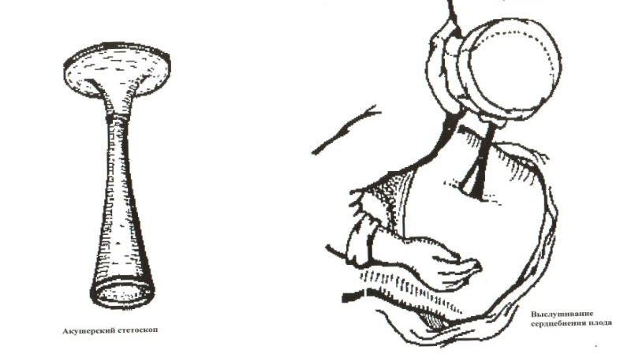
Рис. 4 Выслушивание сердцебиения плода с помощью акушерского стетоскопа.
Клиническая трактовка результатов обследования
По информации, полученной с помощью приемов наружного акушерского исследования, после 35 недель (больше плод не меняет своего положения) можно составить предварительный прогноз течения родов: при продольном положении, головном предлежании, независимо от позиции плода, роды должны протекать без осложнений.
Информации о положении, позиции, виде позволяет определить точки выслушивания сердцебиения плода.

Задания для самостоятельной работы

Задание №1
«Тестовый опрос»
(задание на «3»)
Инструкция: изучить предложенный материал по теме «Методы исследования в акушерстве и гинекологии» и ответить на тесты:

1 вариант
- К предположительным признакам беременности относят:
а- изменения обоняния и вкусовые прихоти;
б- увеличение матки;
в- шевеление плода;
- К вероятным признакам беременности относят:
а- сонливость;
б- выслушивание сердцебиения плода;
в- отсутствие менструации;
- К достоверным признакам беременности относят:
а - пальпация плода в матке;
б - пигментация сосков и околососкового ореола;
в - раздражительность;
- Субъективное обследование беременных - это
а- осмотр наружных половых органов;
б- сбор анамнеза и жалоб беременной;
в- зеркальный осмотр;
- Наружное акушерское обследование включает в себя;
а- измерение размеров таза, выслушивание сердцебиение плода;
б- измерение АД, оценка кожных покровов, ростовесового показателя;
в- влагалищное исследование;
- При осмотре в зеркалах оценивают:
а- величину и консистенцию матки;
б- форму шейки матки и наружного зева;
в- болезненность придатков;
- К лабораторным методам исследование относят:
а- измерение индекса Соловьева;
б- измерение окружности живота;
в -определение степени чистоты влагалища;
- Специальный акушерский анамнез- это субъективное исследование:
а- функций кишечника и мочевыделительной системы;
б- детородной, половой, секреторной, менструальной функции;
в- духовных, психоэмоциональных особенностей беременной;

9 К внутреннему акушерскому исследованию относят:
а- осмотр наружных половых органов;
б- зеркальный осмотр, взятии мазков на степень чистоты влагалища;
в- оценка формы живота;
10. Полное обследование беременной проводится при:
а- каждой явке беременной в ЖК;
б-1 раз в триместр;
в- по желанию женщины.

2вариант

- Беременная до 20 недель беременности должна посещать консультацию:
а-1 раз в месяц;
б- 2 раза в неделю;
в- 1 раз в 2 недели;
- В декретный отпуск по беременности и родам женщина уходит в:
а-20 недель;
б- 30 недель;
в- 32 недели;
- Общий анализ крови необходимо исследовать:
а- 1 раз в триместр;
б-1 раз за беременность
в- 2 раза в месяц;
- Общий анализ мочи исследуется:
а- к каждой явке;
б- 1 раз в месяц;
в-3раза за беременность;
- Занятия по психопрофилактической подготовке беременных к родам начинают в сроке:
а- 20 недель;
б- 30 недель;
в-12 недель;
- Первое шевеление плода у первородящей начинается:
а- 20 недель;
б- 30 недель;
в-18 недель;
- Во время беременности выделяется большое количество гормонов:
а- эстрогенов;
б- кситоцина;.
в-прогестерона;
- Закладка органов плода называется:
а- плацентация;
б-органогенез;
в-оплодотворение;
- При питании беременных во вторую половину необходимо исключить следующие продукты:
а- кофе цитрусовые, сдобные и кондитерские изделия;
б- масло, молоко, сыр;
в- мясо, рыба;
- При физиологически текущей беременности женщина должна
посетить женскую консультацию:
а – 3 раза за беременность;
б- 7 раз за беременность;
в-12-14 раз за беременность.

Задание №2
«Найди пару»
(задание на «3»)
В данном задании нужно найти соответствие
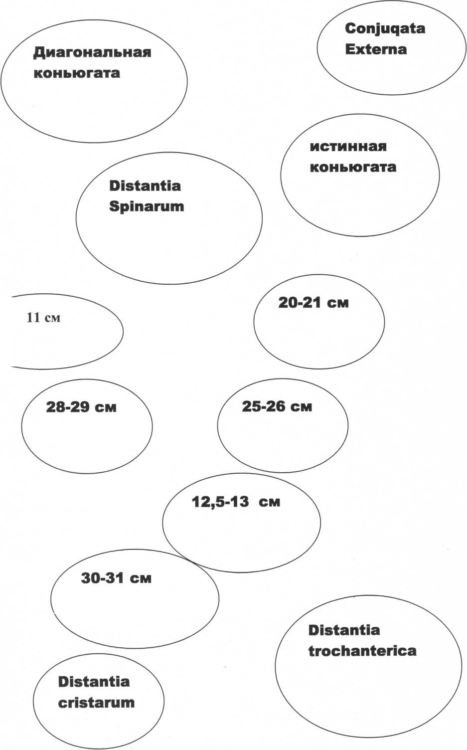

Задание №3
«Измерение окружности живота и высоты стояния дна матки»
(задание на «3»)
Инструкция: по алгоритму выполнить измерение окружности живота и высоты стояния дна матки

Рис.1 Измерение сантиметровой лентой размеров матки

Задание №4
«Восстанови круги»
(задание на «3»)
Инструкция: Найти соответствие путем перемещения кругов

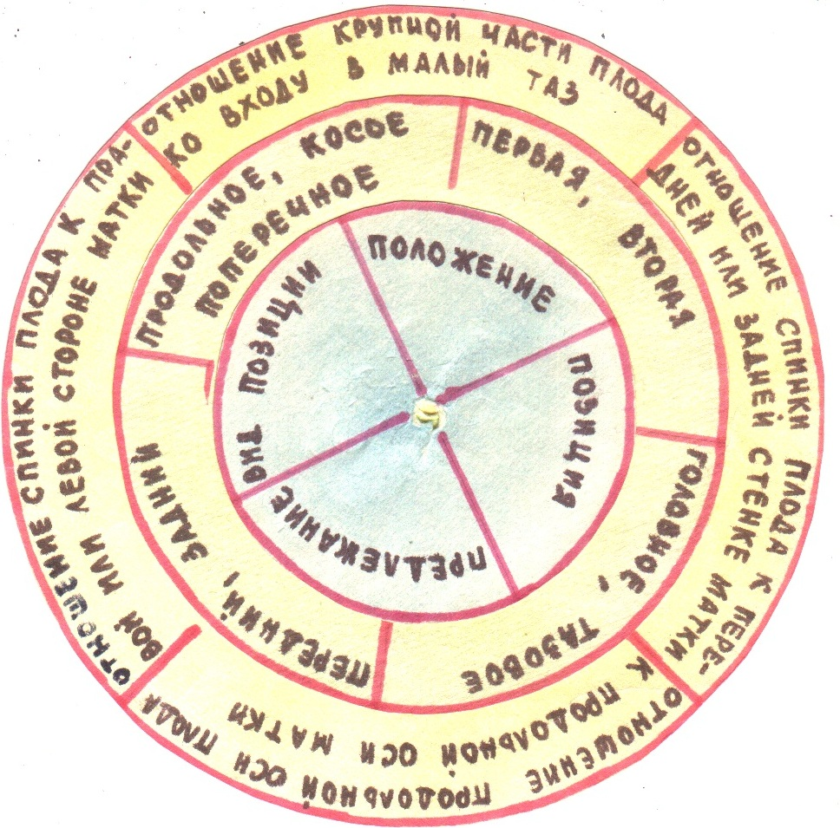

Задание №5
«Заполнить таблицу»
(задание на «4»)

Инструкция: при работе с учебником заполнить предложенную таблицу размеров таза
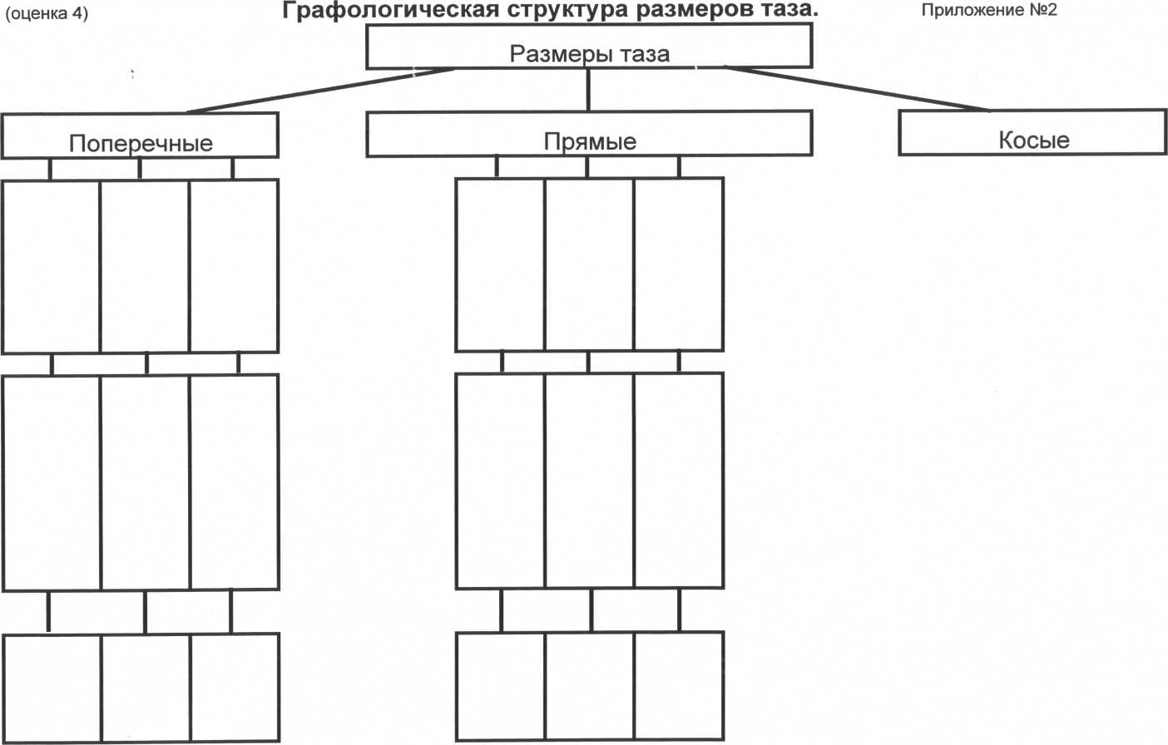

Задание №6

«Приемы наружного исследования беременных»
(задание на «4»)
Инструкция: составить алгоритм действия по выполнению приемов наружного акушерского исследования
Рис.3 Обследование с применением первого(а), второго (б), третьего (в) и четвертого (г) акушерских приемов

Задание №7

«Решить кроссворд»
(задание на «5»)
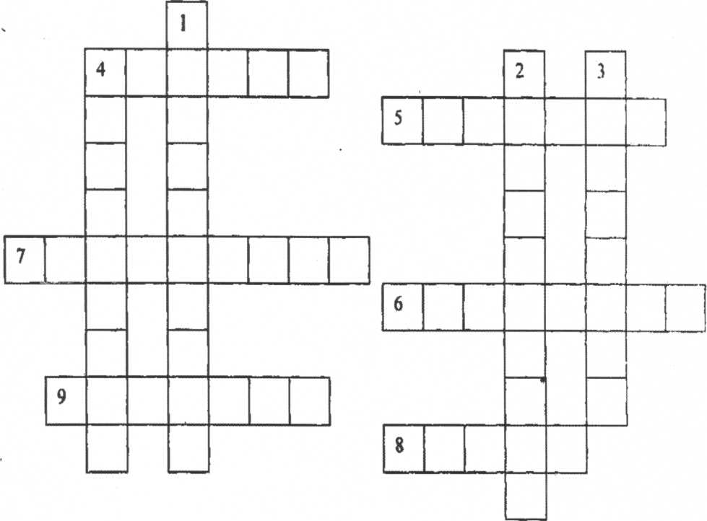
ПО ГОРИЗОНТАЛИ | ПО ВЕРТИКАЛИ
4. Позиция, когда спинка плода обращена к левой стороне матки | 1. Отношение, крупной части плода ко входу в малый таз.
5. Предлежание, когда над входом в м/таз расположен тазовый конец плода. | 2. Положение, когда продольная ось плода относится к продольной оси матки под прямым углом
6.Вид позиции, когда спинка плода обращена к передней части матки. | - Предлежание, когда над м/таз  входом в м/таз расположена головка.
7.Отношение продольной оси плода  к продольной оси матки. | - Положение, когда оси плода  и матки совпадают
- Положение, когда продольная ось
плода относится к продольной оси матки под острым углом.
- Отношение спинки плода к левой или правой стороне матки.
Задание №8

«Решить ситуационные задачи»
(задание на «5»)
Задача №1
В женской консультации на учете по поводу беременности находится женщина с поперечным положением плода в сроке 35 недель.
Задание:
- Выявить проблемы.
- Спланировать сестринские вмешательства.
Задача №2
При наружном исследовании беременной женщины найдено - над входом в малый таз - голова, слева - спина плода, которая повернута одновременно к передней стенке.
Задание:
- Определить положение, предлежание, позицию, вид позиции плода.
- Определить место выслушивания сердцебиения плода.
Задача №3
Вы работаете в районном родильном отделении. Во время ночной смены в 1 час 40 мин, поступила женщина. При обследовании найдено - поперечное положение плода.
Задание:
- Выявить проблемы роженицы действительные и потенциальные.
- Определить сестринские вмешательства.

Эталоны ответов на задания для самостоятельной работы

Ответ на задание №1
1 вариант | 2 вариант
1-а  2-в  3-а  4-б  5-а  6-б  7-в  8-б  9-б  10-б | 1-а  2-б  3-а  4-а  5-б  6-а  7-в  8 – б  9 – а  10 - в

Ответ на задание №2
«Найди пару»

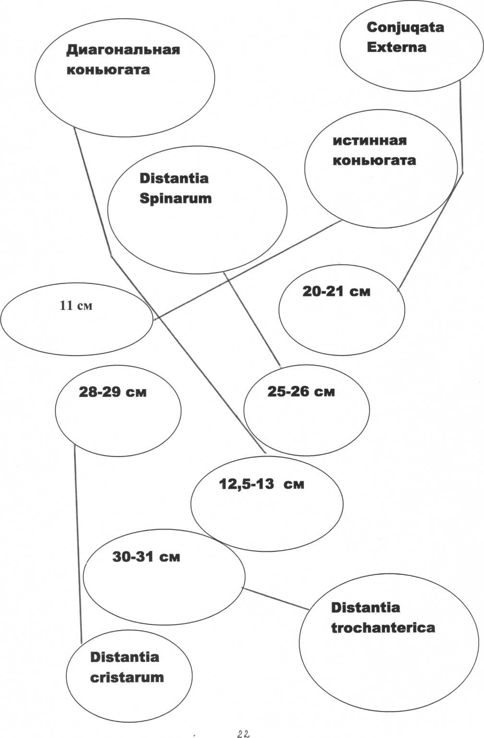

Ответ на задание №3
«Измерение окружности живота и высоты стояния дна матки»

Оснащение: сантиметровая лента, история родов или индивидуальная карта беременной (диспансерная карта беременной).

АЛГОРИТМ МАНИПУЛЯЦИИ
- Предупредить беременную, что исследование производится после опорожнения мочевого пузыря.
-Женщину уложить на спину, ноги должны быть выпрямлены.
- Измерение высоты стояния дна матки произвести сантиметровой лентой. Начало сантиметровой ленты расположить на середине верхнего края лона, ленту расправить по передней брюшной стенке, по средней линии, до определенного (первым приемом) дна матки.
- Для измерения окружности живота женщину попросите приподнять поясничную область. Сантиметровую ленту сзади пропустите под поясничной областью, спереди: при доношенной беременности на уровне пупка, при недоношенной - по наиболее выступающей части живота.

Ответ на задание №4
«Восстанови круги»

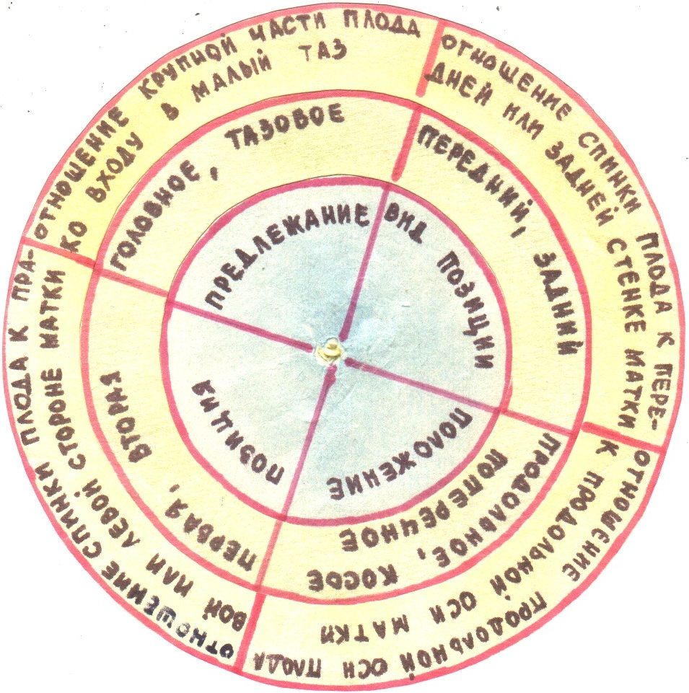

Ответ на задание №5
«Заполнить таблицу»
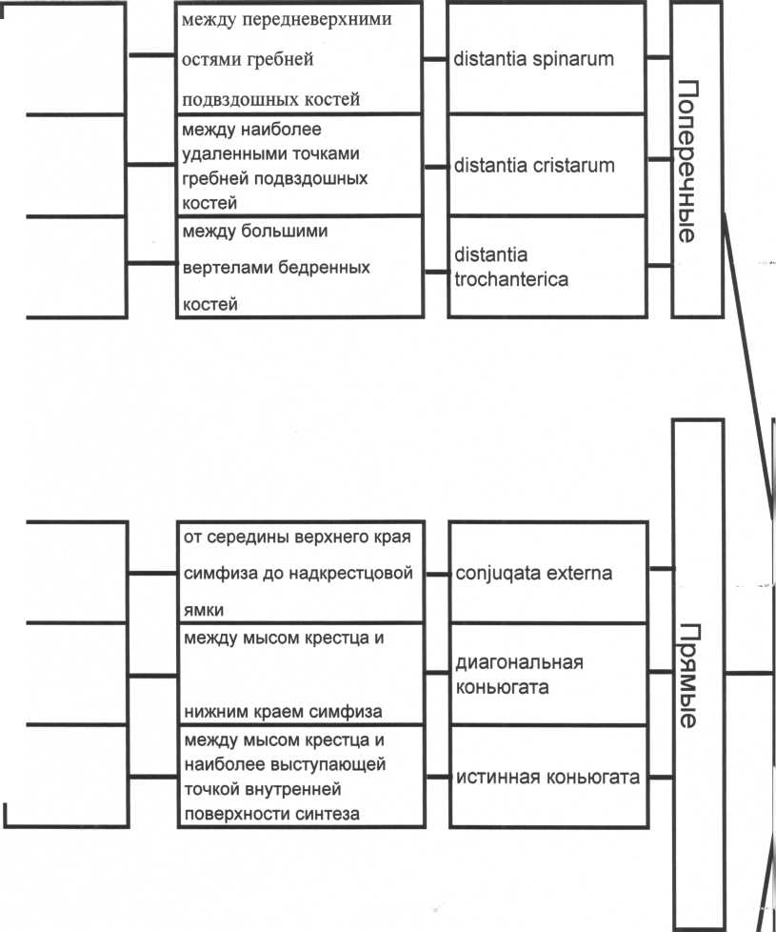
25-26 см I 28-29 см | 30-31 см | | 20-21 см 112,5-1 Зсм| 11 см

Графологическая структура размеров таза.
Размеры таза

Ответ на задание №6

«Приемы наружного исследования беременных»
АЛГОРИТМ МАНИПУЛЯЦИИ
- Беременную уложить на спину, на кушетку, ее ноги должны быть согнуты в тазобедренных и коленных суставах, для снятия напряжения передней брюшной стенки.
- Студент становится справа от беременной, "лицом к лицу".
Первый прием наружного акушерского исследования: ладони обеих рук располагаем на дне матки, пальцы рук сближаются. Осторожным надавливанием вниз определяют уровень стояния дна матки, по которому судят о сроке беременности. Ладони должны плотно охватить часть плода находящуюся в дне матки: если это - головка плода, то она плотная, округлая, подвижная. Тазовый конец плода определяется как мягкая, неправильной формы, неподвижная крупная часть плода.
Второй прием наружного акушерского исследования: обе руки со дна матки перемещаются на боковые поверхности. Пальпация частей плода производится постепенно правой и левой рукой, что дает возможность определить, в какую сторону обращена спинка плода и его мелкие части (ручки, ножки).
Спинка плода определяется на ощупь как широкая, ровная, плотная поверхность. Мелкие части определяются с противоположной стороны в виде подвижных небольших бугорков.
Третий прием наружного акушерского исследования (выполняется одной рукой): студент кладет правую руку немного выше лонного сочленения, так, чтобы один палец находился на одной стороне, а четыре остальных - на противоположной стороне нижнего сегмента матки. Медленным и осторожным движением пальцы погружаются вглубь, охватывая часть плода, находящуюся над лоном.
Четвертый прием наружного акушерского исследования (выполняется двумя руками): студент становится спиной к лицу женщины, ладони обеих рук располагаются на нижнем сегменте матки, справа и слева, при этом концы пальцев достигают симфиза - предлежащая часть над входом, пальцы соединить не удается, а при выведении рук они расходятся -предлежащая часть прижата ко входу в малый таз. Если руки при выведении сходятся, то предлежащая часть в полости малого таза.

Ответ на задание №7
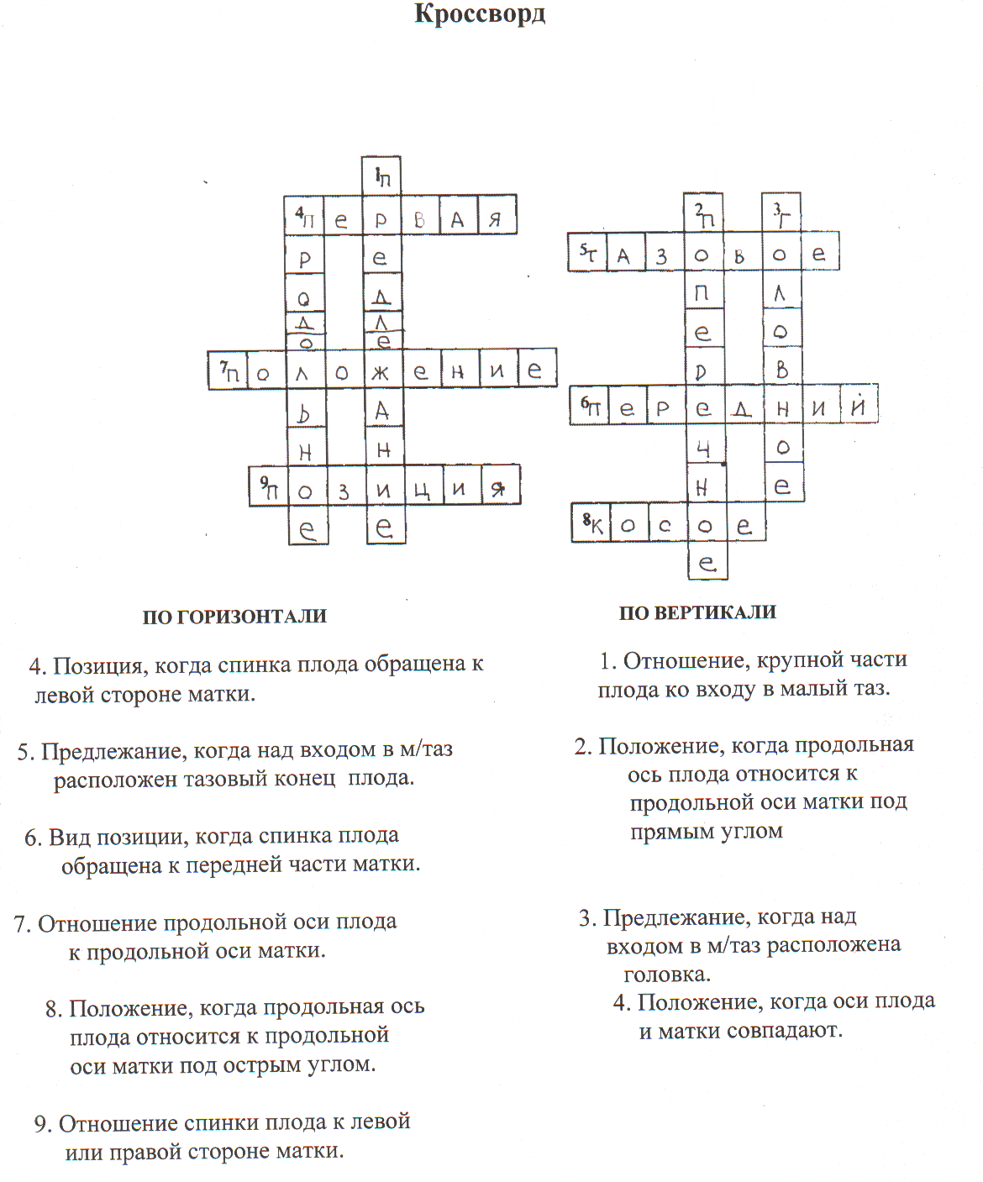

Ответ на задание №8
Задача №1
1 .Поперечное положение плода, невозможность рождения через естественные родовые пути
2.3а 2-3 недели до срока родов госпитализировать женщину для подготовки к плановому кесаревому сечению
Задача №2
1 .Положение плода - продольное, предлежание - головное, позиция - 1, вид позиции - передний.
2.Слева ниже пупка
Задача №3
1 .Действительные проблемы: поперечное положение плода,
невозможность рождения через естественные родовые пути.
2.Срочно вызвать дежурного врача акушера-гинеколога.

Список использованных источников

1. Приказ Министерства здравоохранения РФ от 1 ноября 2012 г. N 572н
"Об утверждении Порядка оказания медицинской помощи по профилю "акушерство и гинекология (за исключением использования вспомогательных репродуктивных технологий)""
2. Приказ департамента здравоохранения Курганской области «Об отдельных вопросах организации работы при оказании медицинской помощи женщинам в период беременности, роженицам и родильницам на территории Курганской области» от 22.09.2014 № 1094
- В.И. Бодяжина, И.Б. Семенченко «Акушерство», Ростов-н/Д.,
«Феникс», 2003.
- И.К. Славянова «Сестринское дело в акушерстве и гинекологии»,
Ростов-н/Д «Феникс», 2001.
- Акушерство-гинекологическая помощь. Под ред. В.И. Кулакова. - М.,:
МЕДпресс; 2000.
- М.Н. Кузнецова, под ред. В.И. Кулакова, «О вашем здоровье, женщины», 1990.
- Вл. И. Дуда, О.Г. Дражкина «Акушерство» - Мн.: Выш. Шк. ООО «Интерпрессервис», 2002.

